Приложение № 1 к ТЗ TJ-0013
по закупке насосов

Технические характеристики насоса ЭЦВ 10-63-150:

Подача  (м³/ч) | Напор (м) | Мощность электродвигателя  (кВт) | Номинальный ток (А) | Масса (кг) | Длина (мм)
63 | 150 | 35,0 | 92,5 | 294 | 2040

Насос ЭЦВ 10-63-150 - скважинный, центробежный, многоступенчатый, погружной агрегат. Используется для подъема и перекачивания воды из артезианских скважин. Насос опускается в вертикальном положении в трубу и снабжает потребителей водой пригодной для пищевых и сельскохозяйственных нужд.

Насос ЭЦВ, служит для перекачивания воду с общей минерализацией не более 1500 мг/л, с водородным показателем рН = 6,5 — 9,5, температура перекачиваемой среды не более 25°С, массовая доля механических примесей до 0,01%, содержание хлоридов до 350 мг/л, сульфатов не более 500 мг/л и сероводорода не более 1,5 мг/л.
Материалом для насосов ЭЦВ, служит: чугун, бронза, коррозийно-стойкая сталь, пластмасса.
Насосы для скважин ЭЦВ 10-63-150 конструктивно состоят из двух частей. Это сама насосная часть, представляющая собой многосекционный центробежный насос. И вторая часть, это погружной электродвигатель. Соединяются обе части, через жесткую муфту. На рисунке ниже, вы можете более детально ознакомиться с конструкцией насосов ЭЦВ.

Расшифровка обозначения насоса ЭЦВ 10-63-150:
ЭЦВ - электронасос центробежный вертикальный
10 - диаметр трубы, дюймов
63 - подача Q (м³/час)
150 - напор Н (м)
1. Тех. характеристики ЭЦВ 10-63-150
10 - минимально допустимый диаметр обсадной колонны скважин дюймах. (диаметр в мм, уменьшенный в 25 раз и округленный)
63 - номинальная подача воды, м³/ч.
150 - номинальный напор воды (высота подъема), м.
2. Подробные характеристики
Минимально допустимый диаметр обсадной колонны скважин дюймах. (диаметр в мм, уменьшенный в 25 раз и округленный) - 10” (дюймов)
Номинальная подача воды - 63 м³/ч.
Номинальный напор воды (высота подъема) - 150 м.
Номинальная мощность - 45 кВт.
Номинальный ток - 93 А.
Масса агрегата - 200 кг.
Длина насоса - 2000 см.
Количество ступеней насоса - 8.
3. Общие сведения.
Насосные агрегаты типа ЭЦВ предназначены для подачи воды из скважин с общей минерализацией (сухой остаток) не более 1500 мг/л, с водородным показателем (рН) от 6,5 до 9,5, с температурой до 25 °С с массовой долей твердых механических примесей 0,01% (100 гр/м³), содержанием хлоридов не более 350мг/л, сульфатов - не более 500мг/л, сероводорода -1,5мг/л.
Агрегаты могут быть использованы для городского, промышленного и сельскохозяйственного водоснабжения, для орошения, понижения уровня грунтовых вод и для бытовых нужд.
Агрегаты работают в продолжительном режиме от сети 3-х фазного переменного тока напряжением 380 В частотой 50 Гц.
В обозначении типоразмера агрегата входят: буквы ЭЦВ (Э – с приводом от погружного электродвигателя, Ц – центробежный, В – для подачи воды) и цифры, последовательно указывающие: допустимый диаметр обсадной колонны в дюймах (диаметр в мм, уменьшенный в 25 раз и округленный), номинальную подачу (в м³/ч) и напор (в м), соответствующий номинальной подаче.
4. Схема насоса ЭЦВ
Агрегат состоит из центробежного насоса и погружного электродвигателя. Насос ЭЦВ – одно- или многоступенчатый, с вертикальным исполнением вала.
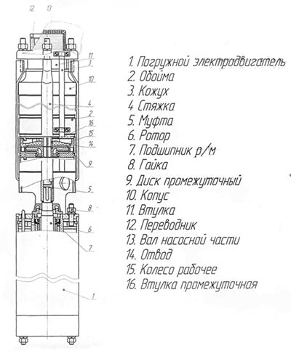
Схематический чертеж
На всасывающей части агрегата расположена сетка, которая служит для задержания крупных частиц, содержащихся в откачиваемой воде. Каждая ступень (секция) насоса состоит из обоймы, рабочего колеса и отвода лопаточного. Положение рабочих колес на валу фиксируется шпонками, распорными и защитными втулками. Вал насоса вращается в радиальных подшипниках скольжения, смазка которых осуществляется перекачиваемой водой. В верхней части насоса расположен обратный клапан, который служит для удержания столба жидкости в водоподъемных трубах при остановках насоса и обеспечивает плавный запуск при повторных пусках.

5.Установка агрегатов ЭЦВ в скважине.
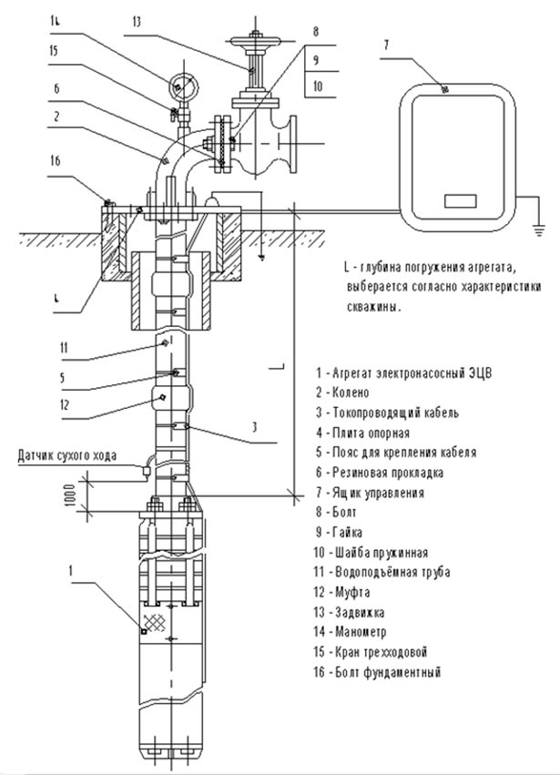

6. Правила эксплуатации.
Монтаж и пусконаладочные работы электронасосных агрегатов необходимо проводить только внимательно ознакомившись с руководством по эксплуатации, поставляемом в комплекте с агрегатом, и на основании требований, изложенных в нем.
1. Эксплуатация электронасосных агрегатов без защитных, пуска-регулирующих станций управления не допускается.
2. Запрещается запуск насосного агрегата вне скважины. До установки насосного агрегата скважина должна быть прокачана до осветления воды (с целью удаления песка, мусора и т.п.).
3. Дебит скважины должен быть больше, чем производительность установленного электронасосного агрегата.
4. При монтаже насосного агрегата запрещается приваривать к его корпусу другие детали.
5. Категорически запрещается снимать обратный клапан, сливную пробку.
6. Потребитель обязан иметь акт на скважину в течение календарного года эксплуатации насоса.
7. Перед запуском насосного агрегата проверить на изоляцию токопроводящий кабель в порядке, указанном в руководстве по эксплуатации.
8. Диаметр водоподъемных труб должен соответствовать марке насосного агрегата.
9. Параметры насосного агрегата (подъем и напор) должны соответствовать параметрам свежины (дебит и динамический уровень).
10. При эксплуатации насоса в гидросистемах под избыточным давлением в обязательном порядке нужно применять устройства: предохранительные, редукционные, обратные клапаны, водонапорные башни и другие устройства, предохраняющие насосный агрегат от гидравлического удара и, как следствие, от преждевременного выхода его из строя.

